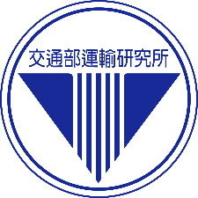
新聞稿 115.08.25

交通部
運輸研究所
新聞聯絡人：黃明正組長、王世俠副研究員
電話：02-23496863、02-23496859
E-mail：hmc@iot.gov.tw、robert928@iot.gov.tw
網址：www.iot.gov.tw

速度少一點，安全多一點，攜手邁向零死亡願景（Vision Zero）
為實現道路交通事故「零死亡願景（Vision Zero）」目標，交通部積極導入國際倡議之「安全系統方法（Safe System Approach, SSA）」，其核心精神奠基於「人非聖賢，難免犯錯」，強調交通系統必須具備充分的容錯空間，而「控制車速」即是確保車禍發生時撞擊動能不致造成人員死亡的最後物理防線。
依據世界衛生組織WHO及相關研究指出，「安全系統方法」包含安全用路人、安全道路、安全車輛、安全速度、事故後救護與照護等5項主軸，建立一個能夠容忍人為失誤，以避免致命交通事故並減少重傷之安全交通系統。此外，依據經濟合作暨發展組織（OECD）2006年速度管理報告指出，當平均車速每增加 5%，受傷事故將增加約 10%，而死亡事故更增加約 20%，顯見速度管理對於事故傷亡之重要性。
為落實「安全速度（Safer Speeds）」與「人本交通」政策，我國已針對重要地點進行速度管理改善，如行人及學童較多或事故高風險之地點或區域，推動「行人優先區」、「行人友善區」及「校園周邊改善」等改善計畫，透過相關中央部會之政策及法規制定，以及地方政府篩選評估及執行等協作，推動降速與防護措施，並期待地方民意積極參與，共同宣導降速的重要性，讓全民一起努力提升交通環境安全，使其逐步於全國擴散設置範圍與成效，以邁向零死亡願景之目標。

